RESOLUCIÓN 1616 DE 2006

Fecha de Expedición: 12 de julio de 2006
Fecha de entrada en vigencia: 12 de julio de 2006
Estado de la vigencia: Derogada mediante la Resolución 4444 de 2025

Fecha de publicación en Diario Oficial: N/A
Número del Diario Oficial: N/A

Nota: La presente resolución fue modificada por las siguientes resoluciones.

- Resolución 2222 de 2020
- Resolución 7555 de 2019
- Resolución 7022 de 2018
- Resolución 4777 de 2018
- Resolución 3660 de 2018
- Resolución 12614 de 2017
- Resolución 8942 de 2017
- Resolución 8939 de 2017
- Resolución 577 de 2015
- Resolución 2081 de 2014
- Resolución 1915 de 2014
- Resolución 2859 de 2013
- Resolución 1242 de 2010
- Resolución 763 de 2010
- Resolución 700 de 2008
- Resolución 350 de 2008
- Resolución 2727 de 2007

RESOLUCIÓN 1616 DE 2006

(12 julio)

INSTITUTO COLOMBIANO DE BIENESTAR FAMILIAR – ICBF

“Por la cual se modifica la Resolución No. 2622 del 2003, que fija la estructura del Instituto Colombiano de Bienestar Familiar en el nivel Regional y Municipal y se establecen las funciones de las diferentes dependencias”

LA DIRECTORA GENERAL DEL
INSTITUTO COLOMBIANO DE BIENESTAR FAMILIAR

En uso de sus facultades legales y estatutarias, en especial las conferidas por los artículos 78 y 115 de la Ley 489 de 1998, el artículo 25 del Decreto 1138 del 29 de junio de 1999,

RESUELVE:

ARTÍCULO 1o. [Artículo modificado por el artículo 1 de la Resolución 2859 de 2013] Modificar el artículo primero de la Resolución No. 2622 de 2003, el cual quedará así:

Las funciones del Instituto Colombiano de Bienestar Familiar en el nivel departamental se cumplirán a través de veintiocho (28) Regionales y cinco (5) Seccionales y en el nivel municipal a través de doscientos un (201) Centros Zonales.

ESTRUCTURA DEL NIVEL DEPARTAMENTAL.

ARTÍCULO 2o. [Artículo modificado por el artículo 2 de la Resolución 2859 de 2013] Modificar el artículo segundo de la Resolución No. 2622 de 2003, el cual quedará así: La estructura interna del Instituto Colombiano de Bienestar Familiar para el cumplimiento de sus funciones en el nivel departamental, estará conformada por las siguientes Regionales y Seccionales:

REGIONALES
Antioquia, Arauca, Atlántico, Bolívar, Bogotá, Boyacá, Caldas, Casanare, Cauca, Caquetá, Cesar, Córdoba, Cundinamarca, Chocó, Huila, Guajira, Magdalena, Meta, Nariño, Norte de Santander, Putumayo, Quindío, Risaralda, San Andrés, Santander, Sucre, Tolima y Valle del Cauca.

SECCIONALES
Amazonas, Guainía, Guaviare, Vaupés y Vichada.

ARTÍCULO 3o. [Artículo modificado por el artículo 1 de la Resolución 7022 de 2018] [Artículo modificado por la Resolución 8939 de 2017] [Artículo modificado por la Resolución 2859 de 2013] [Artículo modificado por la resolución 1242 de 2010] [Artículo modificado por la resolución 763 de 2010] Modificar el artículo tercero de la Resolución No. 2622 de 2003, modificado por la Resoluciones No. 0003 del 6 de enero de 2005 y 0016 del 14 de enero de 2005, el cual quedará así: La Regional Bogotá del Instituto Colombiano de Bienestar Familiar tendrá la siguiente estructura interna:

1. Dirección Regional
2. Grupo Jurídico
3. Grupo Administrativo
4. Grupo Financiero
5. Grupo de Recaudo
6. Grupo de Planeación y Sistemas
7. Grupo de Asistencia Técnica

ARTÍCULO 4o. [Artículo modificado por el artículo 2 de la Resolución 8939 de 2017] [Artículo modificado por la Resolución 2859 de 2013] [Artículo modificado por la resolución 1242 de 2010] [Artículo modificado por la resolución 763 de 2010]Modificar el artículo cuarto de la Resolución No. 2622 de 2003, modificado por la Resolución No. 0567 del 16 de marzo de 2006, el cual quedará así:

Las Regionales de Antioquia, Arauca, Atlántico, Bolívar*¹, Boyacá, Caldas^{*2} Caquetá, Casanare, Cauca, Cesar*¹, Chocó, Córdoba, Cundinamarca, Guajira*¹, Huila, Magdalena*¹, Meta, Nariño, Norte de Santander, Quindío, Risaralda, San Andrés, Santander*¹, Sucre, Tolima, y Valle del Cauca, del Instituto Colombiano de Bienestar Familiar tendrán la siguiente estructura interna:

1. Dirección Regional
2. Grupo Jurídico
3. Grupo Administrativo
4. Grupo Financiero
5. Grupo de Planeación y Sistemas
6. Grupo de Asistencia Técnica

ARTÍCULO 5o. [Artículos 4 y 5 modificados por el artículo 4 de la Resolución 2859 de 2013. El nuevo quedó incluido en el artículo 4] Modificar el artículo quinto de la Resolución No. 2622 de 2003 modificado por la Resolución No. 0567 del 16 de marzo de 2006, el cual quedará así:

Las Regionales de Bolívar*¹, Caldas*², Cesar*¹, Guajira*¹, Magdalena*¹, Putumayo y Santander*¹, tendrán la siguiente estructura interna:

1. Dirección Regional
2. Grupo Jurídico
3. Grupo Administrativo y Financiero
4. Grupo de Planeación y Sistemas
5. Grupo de Asistencia Técnica.

ARTÍCULO 6o. [Artículo modificado por el artículo 5 de la Resolución 2859 de 2013] Modificar el artículo sexto de la Resolución No. 2622 de 2003, el cual quedará así: Las Seccionales de Amazonas, Guainía, Guaviare, Vaupés y Vichada tendrán la siguiente estructura interna:

1. Dirección Seccional
2. Grupo de Asistencia Técnica
3. Grupo de Gestión de Recursos.

ESTRUCTURA DEL NIVEL MUNICIPAL.

ARTÍCULO 7o. [Artículo modificado por el artículo 2 de la Resolución 2222 de 2020] Modificar el artículo séptimo de la Resolución No. 2622 de 2003, modificado por las Resoluciones Nos. 0688 del 26 de abril de 2004, 1696 del 28 de septiembre de 2004 y 2314 del 18 de noviembre de 2005, el cual quedará así: Las funciones del Instituto Colombiano de Bienestar Familiar en el nivel municipal se cumplirán a través de los siguientes Centros Zonales:

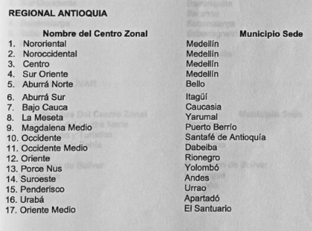

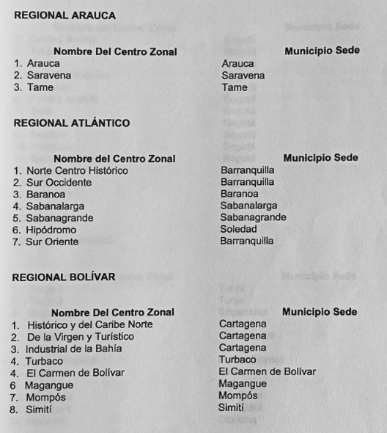

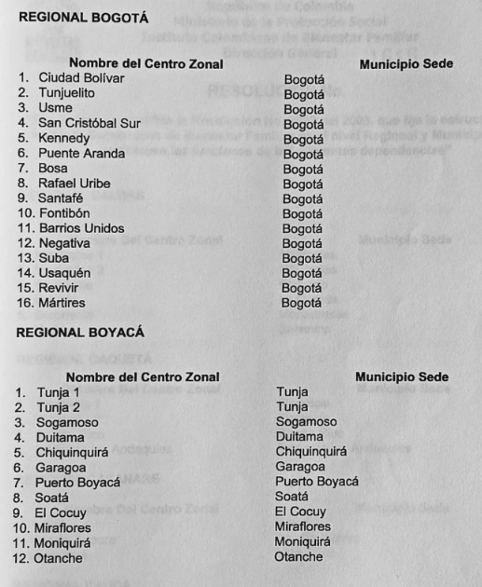

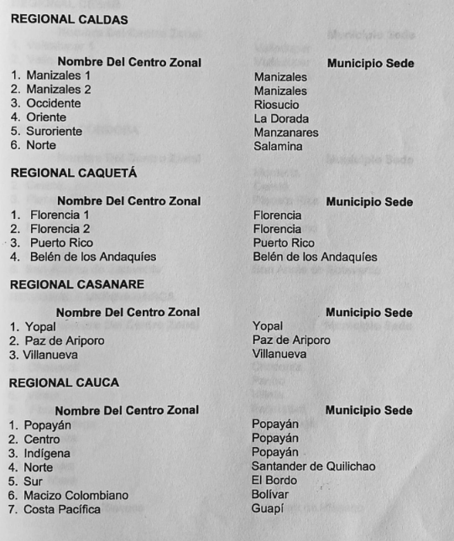

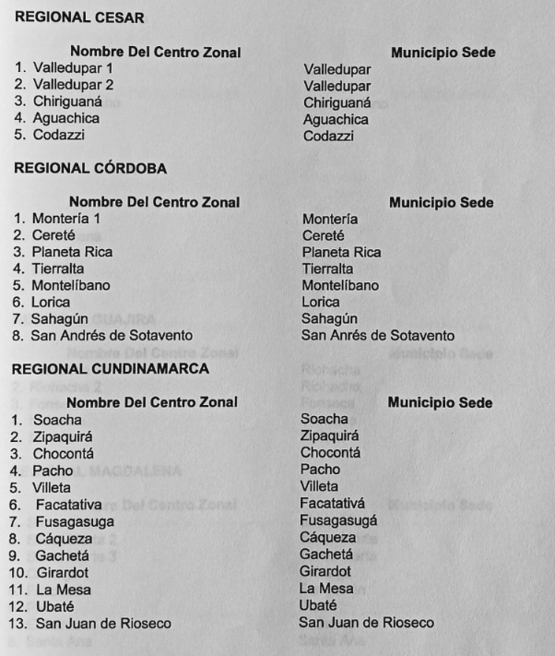

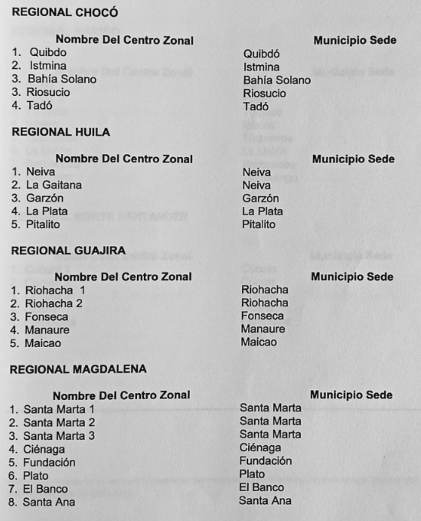

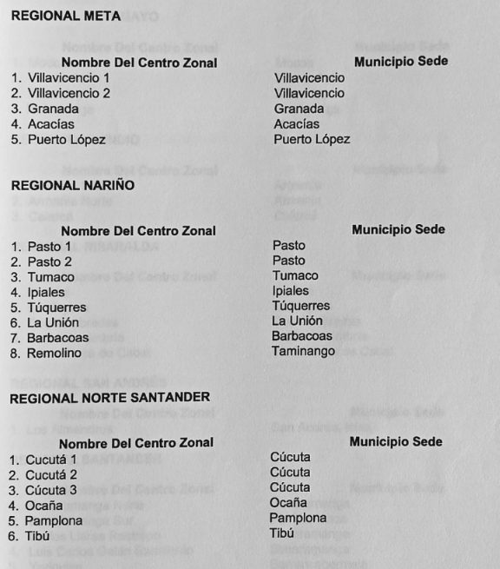

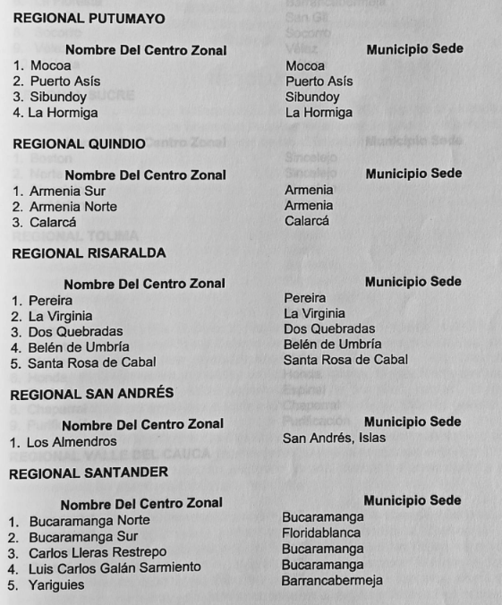

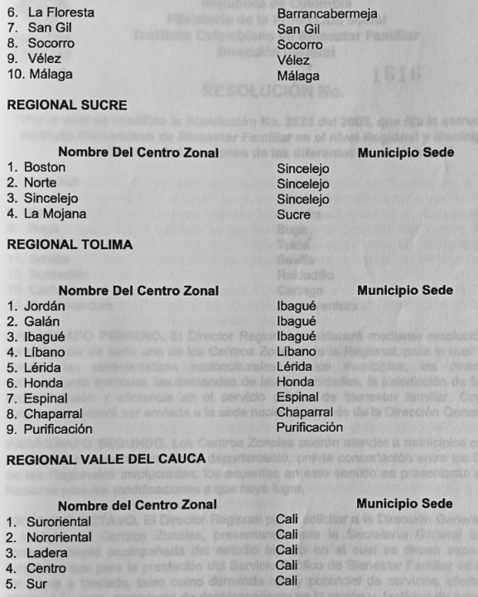

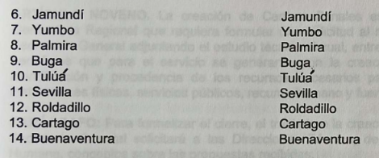

PARÁGRAFO 1. El Director Regional establecerá mediante resolución el área de influencia de cada uno de los Centros Zonales de la Regional, para lo cual tendrá en cuenta, las características socioculturales de los municipios, las dinámicas de ordenamiento territorial, las demandas de las comunidades, la jurisdicción de familia y la racionalización y eficiencia en el servicio público de bienestar familiar. Copia de la Resolución deberá ser enviada a la sede nacional a través de la Dirección General.

PARÁGRAFO 2. Los Centros Zonales podrán atender a municipios o áreas de municipios pertenecientes a otro departamento, previa concertación entre los Directores de las Regionales involucradas; los acuerdos en este sentido se presentarán a la Sede Nacional para las modificaciones a que haya lugar.

ARTÍCULO 8o. [Artículo modificado por el artículo 4 de la Resolución 8939 de 2017] [Artículo modificado por la resolución 2859 de 2013] El Director Regional podrá solicitar a la Dirección General el cierre o traslado de Centros Zonales, presentando ante la Secretaría General la petición correspondiente acompañada del estudio técnico en el cual se deben especificar los beneficios que para la prestación del Servicio Público de Bienestar Familiar se derivarían del cierre o traslado, tales como demanda real y potencial de servicios, oferta actual y futura en la zona, corredores de desplazamiento en la región y facilidad de acceso de los usuarios que acuden al ICBF, tiempos de desplazamiento para supervisión y asesoría, grado de cofinanciación y articulación de acciones con Entes Territoriales involucrados y con los demás actores del Sistema Nacional de Bienestar Familiar; igualmente se debe incluir la reorganización de las áreas de influencia, unidades de servicio y reubicación de los Servidores Públicos.

El estudio técnico deberá contemplar un comparativo de los puntos anteriores entre la situación vigente y la que operaría con el cierre o traslado del Centro Zonal en caso de ser aprobada la solicitud.

ARTÍCULO 9o. [Artículos 8 y 9 modificados por el artículo 7 de la Resolución 2859 de 2013 La creación de Centros Zonales es facultad de la Dirección General; la Regional que requiera formular una solicitud al respecto, debe dirigirla a la Secretaría General adjuntando el estudio técnico el cual, entre otros, debe especificar los beneficios que para el servicio se generarán con la creación del Centro Zonal y la identificación y procedencia de los recursos necesarios para la operación; esto es, instalaciones físicas, servicios públicos, recurso humano y fuente de donde provienen.

PARÁGRAFO: Para formalizar el cierre, el traslado o la creación de Centros Zonales, la Secretaría General solicitará a las Direcciones Técnica, de Planeación y de Gestión Humana, conceptos sobre las propuestas recibidas.

ARTÍCULO 10. CREACION, CIERRE O TRASLADO DE EQUIPOS DE ATENCIÓN DE CENTROS ZONALES. [Artículo modificado por el artículo 5 de la Resolución 8939 de 2017] [Artículo modificado por la resolución 2859 de 2013]El Director Regional podrá organizar equipos de atención en municipios pertenecientes al área de influencia de cada Centro Zonal, de acuerdo con las características y necesidades del servicio. Estos equipos dependerán administrativa y técnicamente del respectivo Centro Zonal.

ARTÍCULO 11. [Artículo derogado por el artículo 20 de la Resolución 2859 de 2013] La conformación de los grupos internos debe obedecer a criterios como la complejidad y volumen de las funciones a desempeñar y al número de servidores públicos que lo van a integrar (mínimo dos) la información correspondiente a los grupos a conformar con estos criterios y sus integrantes, debe reportarse a la Dirección de Gestión Humana para efectos de aprobación, organización de la planta de personal y cálculos de los costos pertinentes.

FUNCIONES DE LAS REGIONALES.

DIRECCIÓN REGIONAL.

ARTÍCULO 12. [Artículo modificado por el artículo 9 de la Resolución 2859 de 2013] La Dirección Regional es la dependencia encargada de liderar la adecuación y aplicación de la política de niñez y familia en el respectivo departamento así como de promover y coordinar el desarrollo y funcionamiento del Sistema Nacional de Bienestar Familiar.

Conforme con las políticas e instrucciones de la Dirección General, son funciones de la Dirección Regional las contempladas en el Decreto 2388 de 1979, en los Estatutos del Instituto Colombiano de Bienestar Familiar y en el Artículo 33 del Decreto 1137 del 29 de junio de 1999.

DE LOS GRUPOS INTERNOS DE TRABAJO.

GRUPO JURÍDICO.

ARTÍCULO 13. [Artículo modificado por el artículo 12 de la Resolución 2859 de 2013] El Grupo Jurídico es el encargado de asesorar y asistir a la Dirección Regional y demás dependencias en los asuntos de carácter jurídico que se requieran para la gestión del ICBF.

Conforme a las políticas de la Dirección General y las orientaciones y lineamientos de la Oficina Jurídica y la Dirección Regional, sus funciones son:

- Asistir a la Dirección Regional y demás dependencias en el trámite y solución de todos los asuntos de carácter jurídico.
- Asesorar al Director y demás dependencias de la Regional en el tema de La contratación y adelantar los procesos de contratación que e competan conforme a las disposiciones internas sobre el particular.
- Elaborar los contratos y convenios que suscriba el Dirección Regional e impulsar sus etapas de perfeccionamiento y legalización.
- Conceptuar sobre los asuntos jurídicos puestos a su consideración por las diferentes dependencias de la Regional, relacionados con la aplicación e interpretación de las normas que regulan la organización y funcionamiento del ICBF y del Sistema Nacional de Bienestar Familiar.
- Recibir y tramitar denuncias de bienes vacantes, mostrencos y vocaciones hereditarias, manteniendo actualizada la información acerca los bienes que ingresan al Instituto por estos conceptos.
- Representar al ICBF en las diligencias y trámites de carácter extrajudicial y judicial en las cuales deba ser parte el ICBF y mantener actualizado el listado de las reclamaciones a favor y en contra del ICBF.
- Ejercer la jurisdicción coactiva con el fin de recaudar los aportes parafiscales, el valor de las multas de las sanciones disciplinarias, las sanciones proferidas por autoridad competente que contengan una obligación clara, expresa y actualmente exigible a favor del ICBF.
- Expedir las personerías jurídicas y licencias de funcionamiento a las entidades de utilidad pública que presten el servicio público de Bienestar Familiar y llevar el respectivo archivo y control debidamente actualizado con el fin de ser reportado periódicamente a la Sede Nacional.
- Difundir en la Regional las normas legales, la jurisprudencia contencioso- administrativa y de derecho de familia y velar por su aplicación.

GRUPO ADMINISTRATIVO.

ARTÍCULO 14. [Artículo modificado por el artículo 1 de la Resolución 577 de 2015] [Artículo modificado por la Resolución 2859 de 2013] [Artículo modificado por la Resolución 1242 de 2010] El Grupo Administrativo es el encargado de dirigir, coordinar y controlar la administración del talento humano y de los recursos físicos asignados a la Regional.

Conforme con las políticas de la Dirección General, la Secretaría General y las orientaciones y lineamientos de la Dirección Administrativa, la Dirección de Gestión Humana y de la Dirección Regional, sus funciones son:

- Controlar la aplicación y verificar el cumplimiento de las normas que regulan la administración del talento humano y de los recursos físicos de la entidad.
- Dirigir, coordinar y controlar los procesos de selección, registro y control, desarrollo y bienestar de los servidores públicos y en general de todos los procedimientos y actividades relacionadas con la administración del talento humano.
- Dirigir, coordinar y controlar los procesos, procedimientos y actividades de adquisición, almacenamiento, suministro, control, mantenimiento, conservación y seguridad de los bienes muebles e inmuebles de la Regional.
- Administrar los bienes inmuebles y elementos devolutivos al servicio de la Regional, los Centros Zonales y Unidades Aplicativas; mantener actualizados los inventarios y conciliar con contabilidad los rubros de propiedades, planta y equipo.
- Coordinar y controlar la prestación de los servicios de apoyo requeridos para el funcionamiento de la Regional y sus Centros Zonales, como transporte, aseo, cafetería, mantenimiento, correspondencia, archivo y celaduría entre otros.
- Organizar y administrar la información del área, requerida para el desarrollo de la gestión institucional.
- Brindar asesoría a las demás dependencias en el manejo de los asuntos administrativos de la entidad.
- Proponer y desarrollar procedimientos administrativos y de control tendientes a agilizar y mejorar la gestión institucional.

GRUPO FINANCIERO.

ARTÍCULO 15. [Artículo modificado por el artículo 14 de la Resolución 2859 de 2013] El Grupo Financiero es el encargado de dirigir, coordinar y controlar la administración de los recursos financieros asignados a la Regional.

Conforme con las políticas de la Dirección General, la Secretaría General y las orientaciones y lineamientos de la Dirección Financiera y de la Dirección Regional, sus funciones son:

- Dirigir, coordinar y controlar los procesos, procedimientos y actividades presupuéstales, contables, de tesorería y de recaudo de aportes, de acuerdo con las normas vigentes.
- Controlar la aplicación y verificar el cumplimiento de las normas que regulan el manejo de los recursos financieros de la entidad.
- Aplicar los procedimientos y recomendaciones de seguridad establecidos para el manejo de títulos valores en general y en particular las relacionadas con chequeras y libretas de las cuentas bancarias corrientes o de ahorro.
- Depurar periódicamente las diferentes cuentas de los estados financieros, de acuerdo con las normas expedidas por la Contaduría General de la Nación.
- Organizar y administrar la información del área, requerida para el desarrollo de la gestión institucional.
- Proponer y desarrollar procedimientos administrativos y de control tendientes a agilizar y mejorar la gestión financiera de la entidad.
- Promover, recaudar, fiscalizar el recaudo de los aportes parafiscales y de las demás fuentes de ingresos del Instituto.
- Desarrollar acciones tendientes a reducir la evasión y elusión de los aportes parafiscales.
- Llevar el registro y control de los aportantes del 3% y presentar oportunamente los informes correspondientes, según políticas y lineamientos establecidos a nivel nacional.
- Elaborar y analizar los resultados de la ejecución presupuestal y de los estados financieros y rendir los informes correspondientes, de acuerdo con las fechas establecidas por la Sede Nacional.
- Brindar asesoría a las demás dependencias en el manejo de los asuntos financieros de la entidad.

PARÁGRAFO PRIMERO. En las Regionales donde exista Grupo Administrativo y Financiero este cumplirá las funciones previstas en los artículos décimo cuarto y décimo quinto de la presente Resolución.

PARÁGRAFO SEGUNDO. En la Regional Bogotá, las funciones relacionadas con el recaudo de aportes parafiscales que en la presente Resolución aparecen como responsabilidad del Grupo Financiero, serán desarrolladas por el Grupo de Recaudo de Aportes Parafiscales creado mediante Resolución 2061 de septiembre 11 de 2000.

GRUPO DE PLANEACIÓN Y SISTEMAS.

ARTÍCULO 16. [Artículo modificado por el artículo 15 de la Resolución 2859 de 2013] [Artículo modificado por la resolución 700 de 2008] El Grupo de Planeación y Sistemas es el encargado de liderar los procesos de planeación y evaluación y de ejecutar las políticas de información en la Regional.

Conforme con las políticas de la Dirección General, las orientaciones y lineamientos de la Direcciones de Planeación y de Evaluación y de la Dirección Regional, sus funciones son:

- Asistir a la Dirección Regional y demás dependencias en la adecuación y aplicación de la política institucional para la atención de la familia y la niñez y en la formulación de los planes y programas para su desarrollo.
- Coordinar la asignación de recursos a los Centros Zonales y dependencias de la Regional de conformidad con los criterios establecidos por el nivel nacional.
- Liderar el proceso de programación de metas sociales y financieras, de conformidad con los lineamientos dados por la Sede Nacional.
- Realizar seguimiento y evaluación a la ejecución de los programas y proyectos de atención a la niñez y la familia y a las acciones de articulación del Sistema Nacional de Bienestar Familiar.
- Integrar los programas y proyectos del ICBF a los planes y programas departamentales de atención a la familia y la niñez, promoviendo y facilitando los procesos de cogestión y concertación en la implementación de la política.
- Coordinar y consolidar la formulación, seguimiento y evaluación del plan de acción de la Regional, construido a partir de los lineamientos del Plan Indicativo Institucional y dentro de éste, el control a las acciones de mejoramiento producto de los informes derivados de las visitas de la Contraloría General de la República.
- Monitorear los procesos y procedimientos en cada una de las dependencias de la Regional y en los Centros Zonales.
- Implementar y mantener actualizados los sistemas de información establecidos por el ICBF para el diagnóstico, ejecución, control y evaluación de la gestión institucional;
- Consolidar la información de los planes, programas y proyectos de la Regional y coordinar la presentación de los informes correspondientes; en particular, dar cumplimiento a los procedimientos establecidos en la Resolución No. 590 de 2005.
- Brindar asistencia técnica a los Centros Zonales y dependencias de la Regional en el manejo y actualización de los sistemas de información.
- Promover la articulación e integración de la entidad a los sistemas de información regional relacionados con la situación de la familia y la niñez.

GRUPO DE ASISTENCIA TÉCNICA.

ARTÍCULO 17. [Artículo modificado por el artículo 16 de la Resolución 2859 de 2013] [Artículo modificado por la Resolución 700 de 2008] El Grupo de Asistencia Técnica es el encargado de orientar, coordinar y controlar la gestión del ICBF y la articulación del Sistema Nacional de Bienestar Familiar en el departamento, para beneficio de la niñez y la familia.

Conforme con las políticas de la Dirección General, las orientaciones y lineamientos de la Dirección Técnica y de la Dirección Regional, sus funciones son:

- Asistir integralmente a las demás dependencias de la entidad en la formulación, ejecución y evaluación de los proyectos y servicios del ICBF orientados a atender las demandas de la niñez y la familia.
- Orientar a los Centros Zonales en la aplicación de los lineamientos técnicos para los servicios y efectuar el seguimiento correspondiente.
- Establecer criterios para el funcionamiento y selección de entidades prestadoras del Servicio Público de Bienestar Familiar y verificar el cumplimiento de los mismos.
- Organizar y administrar la información del área, requerida para el desarrollo de la gestión institucional.
- Diseñar e implementar estrategias, mecanismos e instrumentos que posibiliten el desarrollo del Sistema Nacional de Bienestar Familiar en el ámbito territorial así como apoyar el desarrollo de los propuestos por los Centros Zonales.
- Promover el funcionamiento de los Consejos o Comités Departamentales, Distritales y Municipales para la política social como estrategia para articular el Sistema Nacional de Bienestar Familiar.
- Impulsar la concertación de acciones, recursos y servicios entre el ICBF, las entidades territoriales y demás organizaciones que forman parte del Sistema Nacional de Bienestar Familiar.
- Promover la participación ciudadana en la gestión y control de la prestación del Servicio Público de Bienestar Familiar.
- Dirigir, coordinar y participar en investigaciones relacionadas con la situación de la familia y la niñez en la región, así como promover su difusión y la aplicación de los resultados.
- Supervisar el funcionamiento de los Centros Zonales.

PARÁGRAFO: En las Regionales en donde no sea posible conformar el Grupo de Planeación y Sistemas, las funciones establecidas para este grupo en el artículo décimo sexto de la presente resolución serán asumidas por el Grupo de Asistencia Técnica.

FUNCIONES DE LOS CENTROS ZONALES.

ARTÍCULO 18. [Artículo modificado por el artículo 19 de la Resolución 2859 de 2013] El Centro Zonal es la dependencia encargada de promover el desarrollo y funcionamiento del Sistema Nacional de Bienestar Familiar dentro de su área de influencia, así como de coordinar y concertar en el ámbito territorial los proyectos, servicios y acciones de los distintos agentes que lo integran.

Conforme con las políticas e instrucciones de la Dirección Regional, sus funciones son:

- Identificar los grupos poblacionales prioritarios para la acción institucional, siguiendo los lineamientos y orientaciones impartidas por la Sede Nacional y la Regional.
- Planear anualmente la oferta de servicios del ICBF, realizando la programación de metas, así como la asignación de los recursos según los criterios establecidos por el ICBF.
- Promover y divulgar el desarrollo de los programas y proyectos orientados a la niñez y la familia que se ejecutan en su área de influencia.
- Coordinar y concertar intersectorialmente compromisos y responsabilidades frente al desarrollo de programas, proyectos y servicios de bienestar familiar.
- Atender la prestación del servició de bienestar familiar de acuerdo con las políticas y orientaciones de la Sede Nacional y las normas y lineamientos vigentes.
- Realizar controles selectivos a los servicios de bienestar familiar que se prestan en su área de influencia, para verificar el cumplimiento de las normas vigentes y de los estándares de calidad.
- Promover la coordinación y articulación de las entidades públicas y privadas prestadoras del servicio de bienestar familiar en su área de influencia.
- Prestar asistencia técnica a los Entes Territoriales que forman parte del Sistema Nacional de Bienestar Familiar, en materia de organización y funcionamiento de programas, proyectos y servicios de atención a la familia y a la niñez.
- Integrar los proyectos institucionales a los planes de desarrollo municipal, distrital y local.
- Promover el ejercicio del control social sobre la gestión y desarrollo de los servicios de bienestar familiar.
- Implementar y mantener actualizados los sistemas de información establecidos por el ICBF para el diagnóstico, ejecución, control y evaluación de la gestión institucional.

FUNCIONES DE LAS SECCIONALES.

DIRECCIÓN SECCIONAL.

ARTÍCULO 19. [Artículo derogado por el artículo 20 de la Resolución 2859 de 2013] La Dirección Seccional es la dependencia encargada de liderar la adecuación y aplicación de la política de niñez y familia en el respectivo departamento así como de promover y coordinar el desarrollo y funcionamiento del Sistema Nacional de Bienestar Familiar.

Conforme con las políticas e instrucciones de la Dirección General, son funciones de la Dirección Seccional las contempladas en el Decreto 2388 de 1979, en los Estatutos del Instituto Colombiano de Bienestar Familiar y en el Artículo 33 del Decreto 1137 del 29 de junio de 1999.

DE LOS GRUPOS INTERNOS DE TRABAJO.

GRUPO DE ASISTENCIA TÉCNICA.

ARTÍCULO 20. [Artículo derogado por el artículo 20 de la Resolución 2859 de 2013] El Grupo de Asistencia Técnica, es el encargado de liderar el proceso de planeación, la ejecución de los programas en beneficio de la niñez y familia y la evaluación de los servicios y la articulación del SNBF en el departamento.

Conforme con las políticas e instrucciones de la Dirección General y de las Direcciones de Planeación, Técnica, de Evaluación y de la Dirección Seccional, sus funciones son:

- Coordinar y consolidar la elaboración del plan anual de acción del Instituto Colombiano de Bienestar Familiar en el departamento.
- Asistir integralmente a las demás dependencias de la entidad en la formulación, ejecución y evaluación de los proyectos y servicios del ICBF orientados a atender las demandas de la niñez y la familia.
- Coordinar el proceso de programación de metas sociales y financieras, de conformidad con los lineamientos dados por la Sede Nacional.
- Liderar el desarrollo de programas y proyectos orientados a la familia y la niñez en el departamento.
- Atender la prestación del servicio de bienestar familiar de acuerdo con las políticas y orientaciones de la Sede Nacional y las normas y lineamientos vigentes.
- Realizar seguimiento y evaluación a la ejecución de los programas y proyectos de atención a la niñez y la familia y a las acciones de articulación del Sistema Nacional de Bienestar Familiar.
- Diseñar e implementar estrategias y mecanismos que posibiliten el desarrollo del Sistema Nacional de Bienestar Familiar en el ámbito territorial.
- Consolidar la información de los planes, programas y proyectos de la regional y coordinar la presentación de los informes correspondientes; en particular, dar cumplimiento a los procedimientos establecidos en la Resolución No.590 de 2005.
- Dirigir, coordinar y participar en investigaciones .relacionadas con la situación de la familia y la niñez en la región, así como promover su difusión y la aplicación de los resultados.
- Proponer y desarrollar estrategias y procedimientos administrativos y de control tendientes a agilizar y mejorar la gestión de la Seccional y del Sistema Nacional de Bienestar Familiar.
- Prestar asistencia integral a los agentes del sistema en materia de diseño, organización y funcionamiento de programas, proyectos y servicios de atención a la familia y a la niñez.
- Promover el ejercicio del control social sobre la gestión y desarrollo de los servicios de bienestar familiar.

GRUPO GESTIÓN DE RECURSOS.

ARTÍCULO 21. [Artículo derogado por el artículo 20 de la Resolución 2859 de 2013] El Grupo de Gestión de Recursos es el encargado de liderar los procesos financieros y de apoyo que requiere la Seccional para el cumplimiento de sus funciones.

Conforme con las políticas e instrucciones de la Dirección General, de la Secretaría General y de la Dirección Seccional, sus funciones son:

- Dirigir, coordinar y controlar los procesos, procedimientos y actividades de administración del talento humano asignado a la Seccional.
- Dirigir, coordinar y controlar los procesos, procedimientos y actividades de adquisición, almacenamiento, suministro, control, mantenimiento, conservación y seguridad de los bienes muebles e inmuebles de la Seccional.
- Dirigir, coordinar y controlar los procesos, procedimientos y actividades presupuéstales, contables, de tesorería y de recaudo de aportes, de acuerdo con las normas vigentes.
- Controlar la aplicación y verificar el cumplimiento de las normas que regulan el manejo de los recursos financieros de la entidad.
- Aplicar los procedimientos y recomendaciones de seguridad establecidos para el manejo de títulos valores en general y en particular las relacionadas con chequeras y libretas de las cuentas bancarias corrientes o de ahorro.
- Organizar y administrar la información del área, requerida para el desarrollo de la gestión institucional.
- Dirigir, coordinar y tramitar los asuntos de carácter jurídico que se requieran para la gestión de la Seccional y del Sistema Nacional de Bienestar Familiar.

PARÁRAFO: El Director Seccional podrá organizar equipos de atención en municipios distintos al de la Sede de la Seccional, dependiendo del Grupo de Asistencia Técnica.

ARTÍCULO 22. En desarrollo de la delegación otorgada por el Consejo Directivo del ICBF según Acuerdo 002 del 15 de febrero de 2005, se aprueba el reconocimiento de un 20% adicional al valor de la asignación básica mensual del empleo del cual sean titulares, los servidores públicos que sean designados para ejercer las funciones de coordinación de los grupos internos de trabajo creados por esta resolución, previa la correspondiente aprobación de la conformación de los grupos por parte de la Dirección de Gestión Humana; la disponibilidad presupuestal y el traslado de los dineros que para el efecto se soliciten a la Dirección Financiera.

PARÁGRAFO: Para la designación del correspondiente coordinador del grupo interno de trabajo se debe tener en cuenta que el servidor público no debe pertenecer al nivel directivo o asesor.

ARTÍCULO 23. La presente Resolución rige a partir de la fecha de su expedición y deroga todas las disposiciones que le sean contrarias.

COMUNÍQUESE Y CÚMPLASE

Dada en de Bogotá, D. C., a los 12 días de Julio de 2006.

BEATRÍZ LONDOÑO SOTO
Directora General

